GUIA DE TRABAJO EN CLASE C-1
NOTA

OBJETIVO: Reconocer las sensaciones y respuestas corporales provocadas por la práctica de actividad física


NOMBRE
CURSO | 1°
FECHA
PJE MAX | 21 puntos
PJE OBTENIDO

- ENCIERRA EN UN CÍRCULO LO QUE SIENTES CUANDO REALIZAS EJERCICIOS EN TU CLASE DE ED. FÍSICA (5 PTOS)
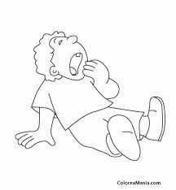

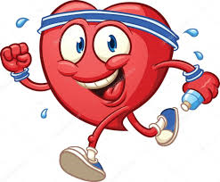
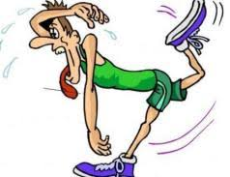


FELICIDAD SUEÑO CANSANCIO FUERZA AGITACIÓN DEL CORAZÓN
- COPIA EL NOMBRE DE CADA SENSACIÓN (5 PTOS)

- CALOR : ___________________
- SUDOR: ___________________
- ALEGRÍA:__________________
- FUERZA:___________________
- ENERGÍA:__________________

- PINTA DE COLOR ROJO LOS DIBUJOS QUE NOCORRESPONDEN A UNA SENSACIÓN PRODUCIDA POR EL EJERCICIO (5 PTOS)

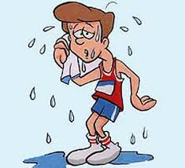
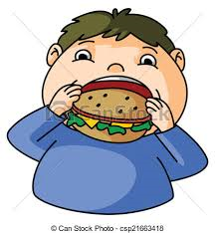

CANSANCIO ABURRIDO GLOTÓN SUEÑO SUDOR
- RECORTA Y PEGA EN EL RECUADRO, LOS DIBUJOS QUE REPRESENTAN LO QUE SIENTES CUANDO REALIZAS ACTIVIDAD FÍSICA O EJERCICIOS (6 PTOS)

